REZULTATI POSLOVANJA PODUZETNIKA
U DJELATNOSTI MLJEKARA I PROIZVOĐAČA SIRA OD 2015. DO 2020. GODINE
Analiza poslovanja poduzetnika u razredu djelatnosti mljekara i proizvođača sira od 2015. do 2020. godine, pokazala je da se broj poduzetnika povećao za 19,3%, a broj zaposlenih za 1,6%. Ukupni prihodi povećani su za 8,6%, a dobit razdoblja manja je za 42,3%, dok je gubitak razdoblja manji za 61%. Rezultat toga je ostvarena neto dobit u 2020. godini u iznosu od 3,1 milijun kuna koja je za 90,9% manja u odnosu na 2015. godinu kada je ostvarena neto dobit od 34,1 milijun kuna, s tim da je najveća dobit ostvarena 2018. godine u iznosu od 109,4 milijuna kuna.
U promatranom razdoblju mljekari i proizvođači sira većinu svojih prihoda, između 86,6% i 89,2%, ostvarili su od prodaje u zemlji, a prihod od prodaje u inozemstvo (izvoz) imao je udjel od 7,8% do 11,5%. S obzirom na to da je uvoz veći od izvoza, kroz promatranih pet od šest godina ostvaren je negativan trgovinski saldo. Pozitivan trgovinski saldo ostvaren je samo u zadnjoj promatranoj godini i iznosio je 492 tisuće kuna.
Prosječna mjesečna neto plaća 3.226 zaposlenih kod poduzetnika u djelatnosti mljekara i proizvođača sira, u 2020. godini iznosila je 7.306 kuna, što je za 21% više u odnosu na 2015. godinu te 22,4% više od prosječne mjesečne neto plaće zaposlenih u 2020. godini kod poduzetnika na razini RH (5.971 kuna).
Tablica 1. Osnovni financijski rezultati poduzetnika u djelatnosti mljekara i proizvođača sira (NKD 10.51),
2015.-2020. godina (iznosi u tisućama kuna, prosječne plaće u kunama)
Opis | 2015. | 2016. | 2017. | 2018. | 2019. | 2020. | Indeks 2020./15.
Broj poduzetnika | 57 | 60 | 61 | 68 | 69 | 68 | 119,3
Broj dobitaša | 38 | 38 | 41 | 53 | 50 | 44 | 115,8
Broj gubitaša | 19 | 22 | 20 | 15 | 19 | 24 | 126,3
Broj zaposlenih | 3.174 | 3.159 | 3.146 | 3.361 | 3.267 | 3.226 | 101,6
Ukupni prihodi | 5.481.737 | 5.409.188 | 5.825.878 | 6.259.110 | 6.123.225 | 5.952.717 | 108,6
Ukupni rashodi | 5.377.683 | 5.225.964 | 5.729.466 | 6.125.475 | 6.044.206 | 5.937.468 | 110,4
Dobit prije oporezivanja | 138.179 | 192.705 | 119.313 | 135.445 | 96.603 | 62.656 | 45,3
Gubitak prije oporezivanja | 34.125 | 9.481 | 22.901 | 1.810 | 17.583 | 47.406 | 138,9
Porez na dobit | 16.581 | 16.835 | 18.713 | 24.282 | 18.640 | 12.155 | 73,3
Dobit razdoblja | 87.473 | 175.870 | 100.600 | 111.162 | 77.963 | 50.494 | 57,7
Gubitak razdoblja | 121.598 | 9.481 | 22.901 | 1.810 | 17.583 | 47.399 | 39,0
Konsolid. financ. rez. – dobit (+) ili gubitak (-) raz. | 34.125 | 166.389 | 77.699 | 109.352 | 60.380 | 3.095 | 9,1
Prihodi od prodaje u zemlji | 4.890.637 | 4.714.601 | 5.181.547 | 5.436.875 | 5.400.545 | 5.155.805 | 105,4
Udio u ukupnim prihodima | 89,2% | 87,2% | 88,9% | 86,9% | 88,2% | 86,6% | -
Prihodi od prodaje u inozemstvu | 420.300 | 484.074 | 540.663 | 679.586 | 627.607 | 685.509 | 163,1
Udio u ukupnim prihodima | 7,8% | 9,3% | 9,4% | 11,1% | 10,4% | 11,5% | -
Uvoz (uključuje i stjecanje) u razdoblju | 749.744 | 843.897 | 1.041.345 | 1.139.003 | 790.435 | 685.017 | 91,4
Trgovinski saldo | -329.444 | -359.822 | -500.682 | -459.417 | -162.827 | 492 | -
Broj uvoznika | 15 | 14 | 17 | 21 | 22 | 21 | 140,0
Broj izvoznika | 16 | 19 | 18 | 16 | 17 | 17 | 106,3
Bruto investicije u dugotrajnu mater. i nemater. imovinu | 0 | 88.072 | 106.386 | 134.383 | 220.996 | 167.886 | -
Bruto investicije samo u novu dugotrajnu imovinu | 81.288 | 69.879 | 91.248 | 119.005 | 199.259 | 156.667 | 192,7
Broj investitora | 22 | 19 | 18 | 17 | 14 | 17 | 77,3
Prosječna mjesečna neto plaća po zaposlenom | 6.041 | 6.155 | 6.620 | 6.854 | 7.117 | 7.306 | 121,0
Izvor: Fina, Registar godišnjih financijskih izvještaja, obrada GFI-a za razdoblje 2015.-2020. godine
TOP 10 poduzetnika u djelatnosti mljekara i proizvođača sira (NKD 10.51) s iskazanim najvećim ukupnim prihodima u 2020. godini, ostvarilo je više od 5,8 milijardi kuna ukupnih prihoda te iskazalo 48,0 milijuna kuna dobiti razdoblja. Njihov udio u ukupnim prihodima poduzetnika u promatranoj djelatnosti je 97,9%.
Tablica 2. TOP 10 poduzetnika u djelatnosti mljekara i proizvođača sira, prema ukupnim prihodima u 2020. g.
(iznosi u tisućama kuna)
Rang | OIB | Naziv | Sjedište | Ukupni prihodi | Udio | Dobit ili gubitak razdoblja
1. | 44138062462 | VINDIJA d.d. | Varaždin | 2.963.774 | 49,8% | 14.607
2. | 25457712630 | DUKAT d.d. | Zagreb | 1.722.485 | 28,9% | 7.202
3. | 93458739954 | KIM MLJEKARA KARLOVAC d.o.o. | Karlovac | 347.541 | 5,8% | 19.963
4. | 48012167049 | MEGGLE HRVATSKA d.o.o. | Osijek | 309.934 | 5,2% | -29.317
5. | 45651553790 | ZDENKA-MLIJEČNI PROIZVODI d.o.o. | Veliki Zdenci | 168.333 | 2,8% | 3.250
6. | 00887580483 | NOVI DOMIL d.o.o. | Županja | 133.445 | 2,2% | -6.067
7. | 45917510717 | MINI MLJEKARA - VERONIKA d.o.o. | Desinić | 87.766 | 1,5% | 2.610
8. | 37463678442 | EURO-MILK d.o.o. | Bedenica | 36.194 | 0,6% | 373
9. | 03468580409 | MLJEKARA SINJ d.o.o. | Zagreb | 32.924 | 0,6% | -387
10. | 15932947595 | SIRANA GLIGORA d.o.o. | Kolan | 26.388 | 0,4% | -161
Ukupno top 10 poduzetnika po UP u djelatnosti 10.51 |  |  |  | 5.828.783 | 97,9% | 12.075
Ukupno svi poduzetnici (68) u djelatnosti 10.51 |  |  |  | 5.952.717 | 100,0% | 3.095
Izvor: Fina, Registar godišnjih financijskih izvještaja, obrada GFI-a za 2020. godinu
VINDIJA d.d. iz Varaždina ostvarila je najveće ukupne prihode u 2020. godini u iznosu od gotovo 3 milijarde kuna, a drugi je DUKAT d.d. iz Zagreba sa 1,7 milijardi kuna ukupnih prihoda. Najveću dobit razdoblja ostvarila je KIM MLJEKARA KARLOVAC d.o.o. (gotovo 20 milijuna kuna), a najveći gubitak razdoblja MEGGLE HRVATSKA d.o.o. iz Osijeka (29,3 milijuna kuna).
Slika 1. Osnovne informacije za društvo MEGGLE HRVATSKA d.o.o. prezentirane u servisu info.BIZ
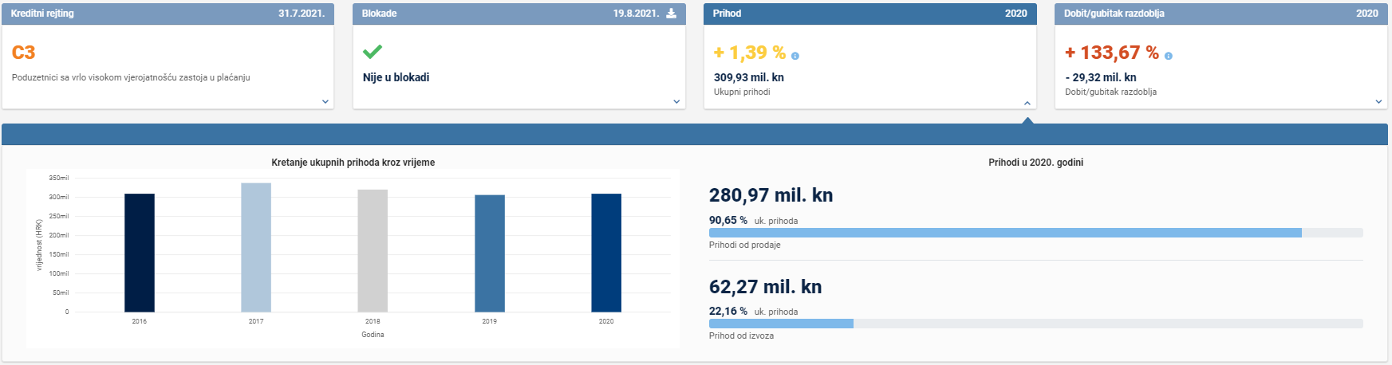
Izvor: Financijska agencija, servis info.BIZ
U promatranom razdoblju od 2015. do 2020. godine, društvo MEGGLE HRVATSKA d.o.o. poslovalo je pet godina s gubitkom, a samo u početnoj promatranoj 2015. godini ostvarilo je dobit razdoblja u iznosu od 12,1 milijuna kuna, dok je 2020. godinu društvo završilo s iznosom gubitka razdoblja od 29,3 milijuna kuna (slika 1).

Info.BIZ servis pruža uvid u informacije o uspješnosti poslovanja i financijskom položaju svih poslovnih subjekata te o poslovnoj okolini u kojoj oni djeluju. Najveća je i najažurnija baza poslovnih informacija za više od 830.000 poslovnih subjekata iz više od 30 izvora. Omogućuje brže, jednostavnije i sigurnije donošenje poslovnih odluka, sustavno praćenje klijenata, olakšava izradu poslovnih analiza te praćenje trendova i prepoznavanje potencijala na tržištu.  Ako ste zainteresirani i želite ugovoriti uslugu ili kupiti veći broj paketa: prodaja@fina.hr  Ako trebate korisničku podršku: 0800 0080, info@fina.hr | 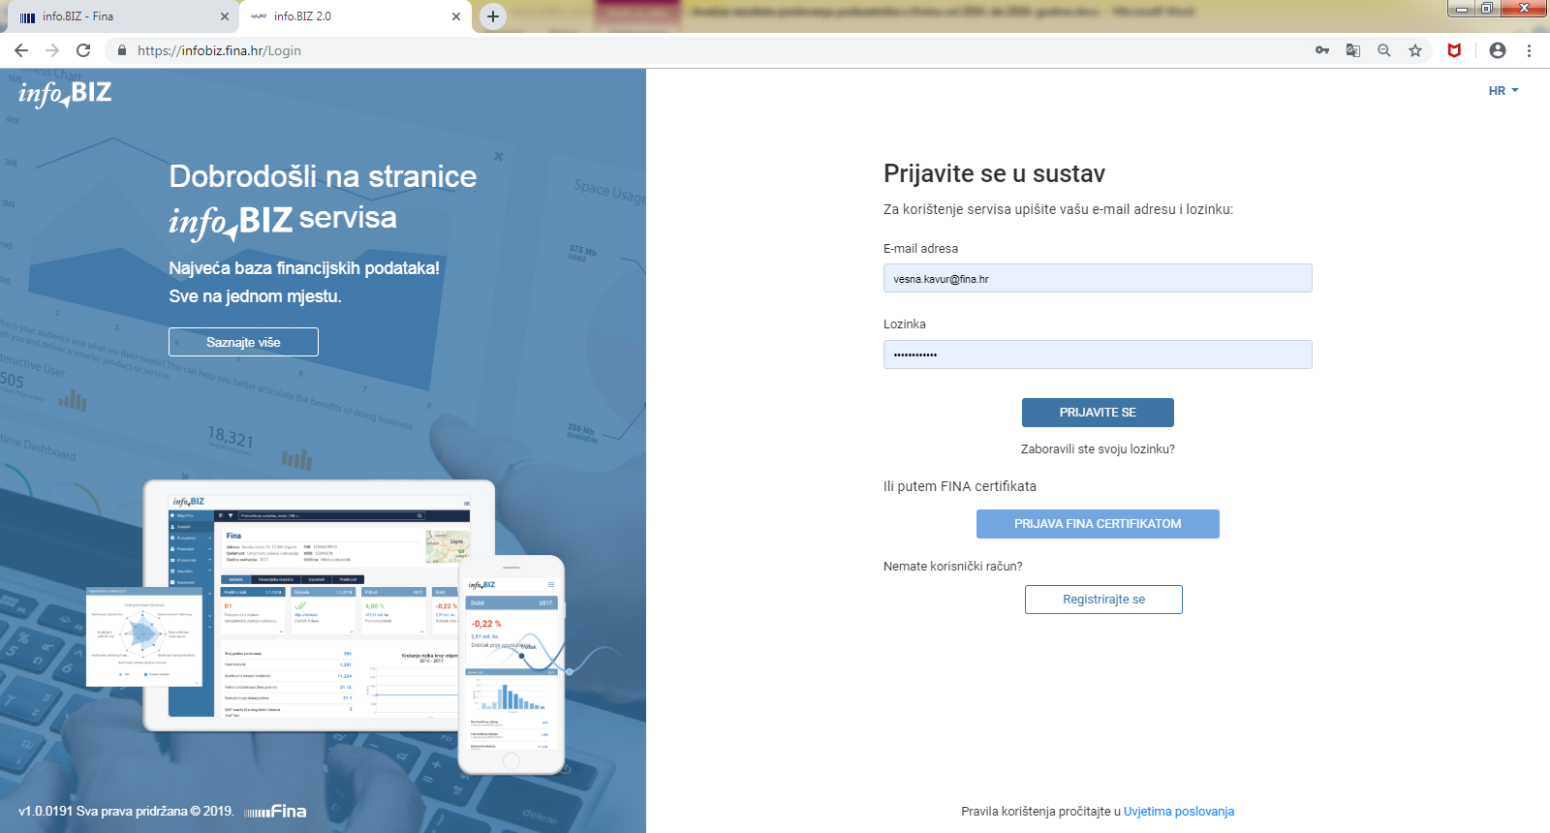

Serija podataka u tablici za sve godine prikazana je iz godišnjeg financijskog izvještaja iz kolone tekuće godine.

